2º curso / 2º cuatr.  Grado Ingeniería Informática |  | Arquitectura de Computadores (AC)  Cuaderno de prácticas.  Bloque Práctico 0. Entorno de programación  Estudiante (nombre y apellidos): Javier Victoria Mohamed  Grupo de prácticas y profesor de prácticas:  Fecha de entrega:  Fecha evaluación en clase:

Antes de comenzar a realizar el trabajo de este cuaderno consultar el fichero con los normas de prácticas que se encuentra en SWAD
Parte I. Ejercicios basados en los ejemplos del seminario práctico
Crear el directorio con nombre bp0 en atcgrid y en el PC local.
- Ejecutar lscpu en el PC y en un nodo de cómputo de atcgrid.
(a) Mostrar con capturas de pantalla el resultado de estas ejecuciones.
RESPUESTA:

PC:
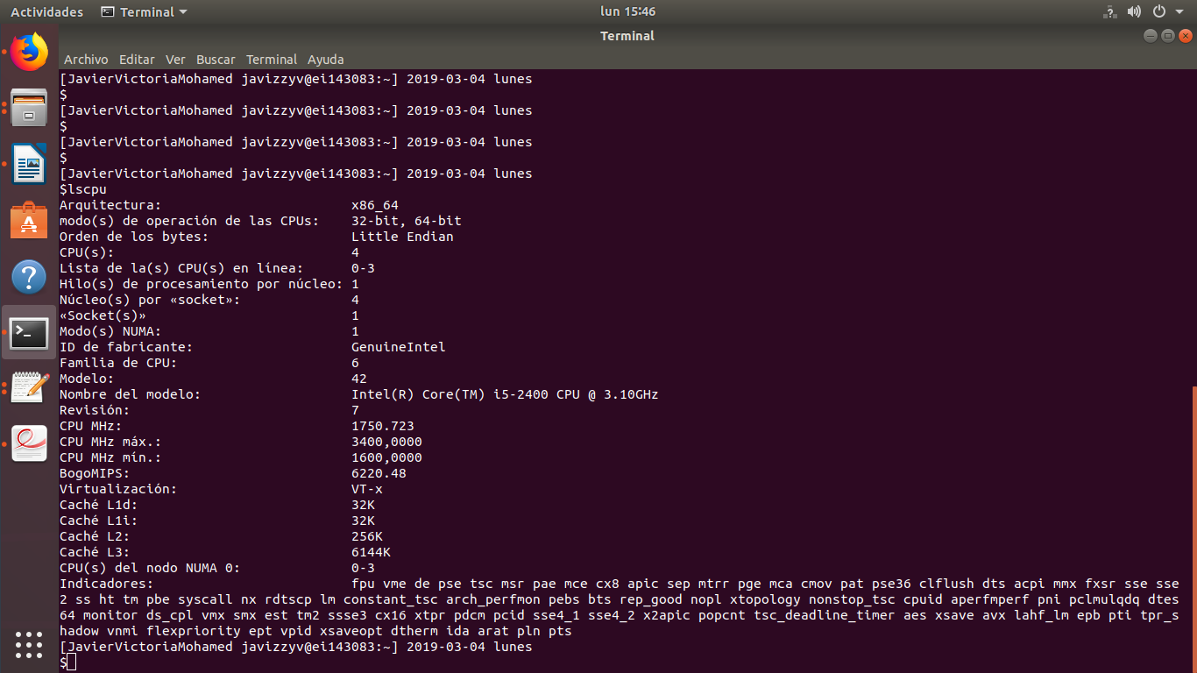

Front-End:
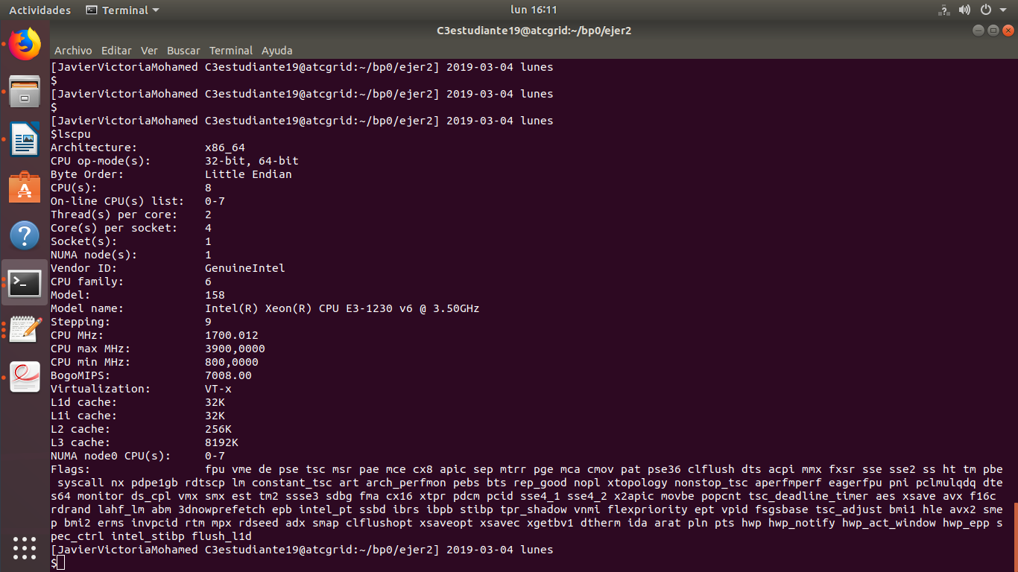

Nodo atcgrid:
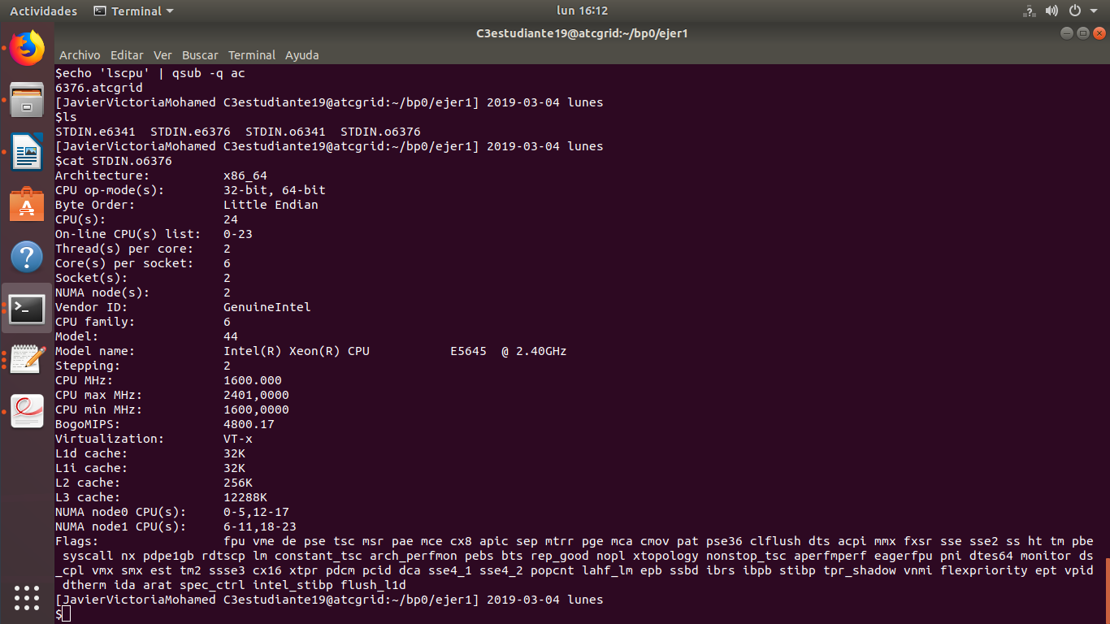

(b) ¿Cuántos cores físicos y cuántos cores lógicos tienen los nodos de cómputo de atcgrid y del PC? Razonar las respuestas
RESPUESTA:
PC:
1 socket * 4 cores/socket = 4 cores físicos, 1 socket * 4 cores/socket * 1 hebras/core = 4 cores lógicos.
Front-End:
1 socket * 4 cores/socket = 4 cores físicos, 1 socket * 4 cores/socket * 2 hebras/core = 8 cores lógicos.
Nodo atcgrid:
2 socket * 6 cores/socket = 12 cores físicos, 1 socket * 4 cores/socket * 2 hebras/core = 24 cores lógicos.

- Compilar y ejecutar en el PC el código HelloOMP.c del seminario (recordar que se debe usar un directorio independiente para cada ejercicio dentro de bp0 que contenga todo lo utilizado, implementado o generado durante el desarrollo del mismo, para el presente ejercicio el directorio sería ejer2, como se indica en las normas de prácticas).
(a) Adjuntar capturas de pantalla que muestren la compilación y ejecución en el PC.
RESPUESTA:

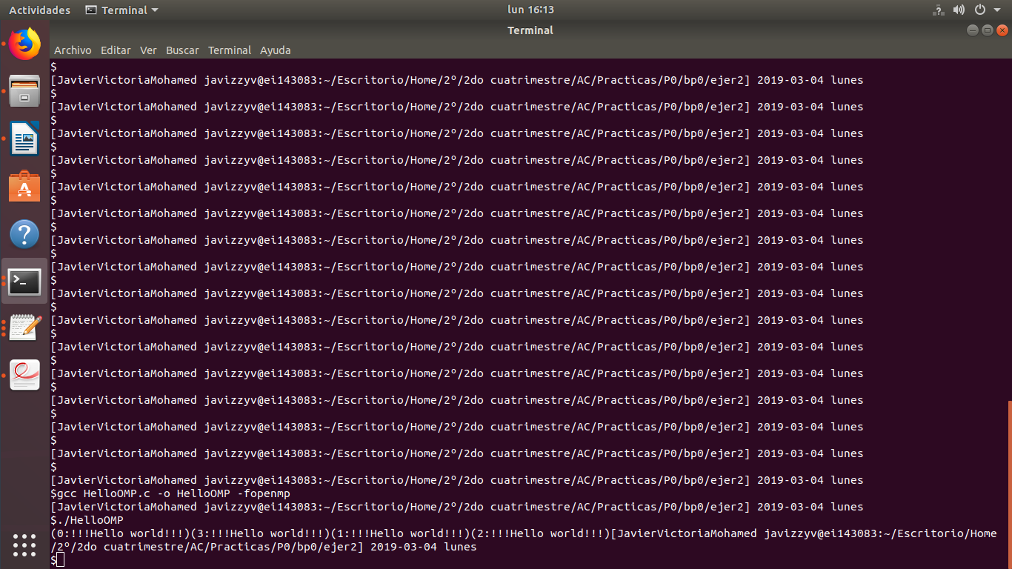
(b) Justificar el número de “Hello world” que se imprimen en pantalla en ambos casos teniendo en cuenta la salida que devuelve lscpu.
RESPUESTA:
Depende del número de cores lógicos, 4 en el caso de nuestro PC, en el caso del Front-End 8 y en el nodo de atcgrid se ejecuta 24 veces.

- Copiar el ejecutable de HelloOMP.c que ha generado anteriormente y que se encuentra en el directorio ejer2 del PC al directorio ejer2 de su home en el front-end de atcgrid. Ejecutar (desde el directorio de este ejercicio, ejer3) este código en un nodo de cómputo de atcgrid usando la cola ac del gestor de colas (no use ningún script).
(a) Adjuntar capturas de pantalla que muestren la copia del fichero, el envío a la cola de la ejecución y el resultado de esta ejecución tal y como la devuelve el gestor de colas.
RESPUESTA:
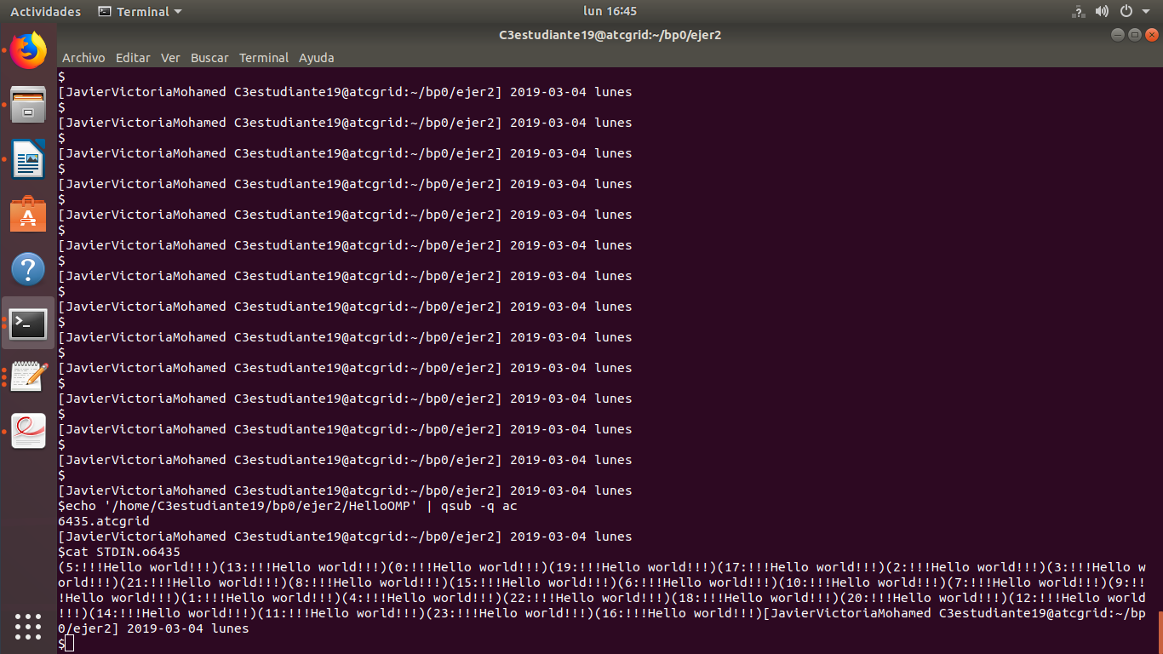
(b) Justificar el número de “Hello world” que se observan en el resultado teniendo en cuenta la salida que devuelve lscpu.
RESPUESTA:
Depende del número de cores lógicos, 4 en el caso de nuestro PC, en el caso del Front-End 8 y en el nodo de atcgrid se ejecuta 24 veces.

- Modificar en su PC HelloOMP.c para que se imprima “world” en un printf distinto al usado para “Hello”, en ambos printf se debe imprimir el identificador del thread que escribe en pantalla. Nombrar al código resultante HelloOMP2.c. Compilar este nuevo código en el PC y ejecutarlo. Copiar el fichero ejecutable resultante en el front-end de atcgrid (directorio ejer4). Ejecutar el código en un nodo de cómputo de atcgrid usando el script script_helloomp.sh del seminario (el nombre del ejecutable en el script debe ser HelloOMP2).
(a) Adjuntar capturas de pantalla que muestren el nuevo código, la compilación, la copia a atcgrid, el envío a la cola de la ejecución y el resultado de esta ejecución tal y como la devuelve el gestor de colas.
RESPUESTA:

Código:
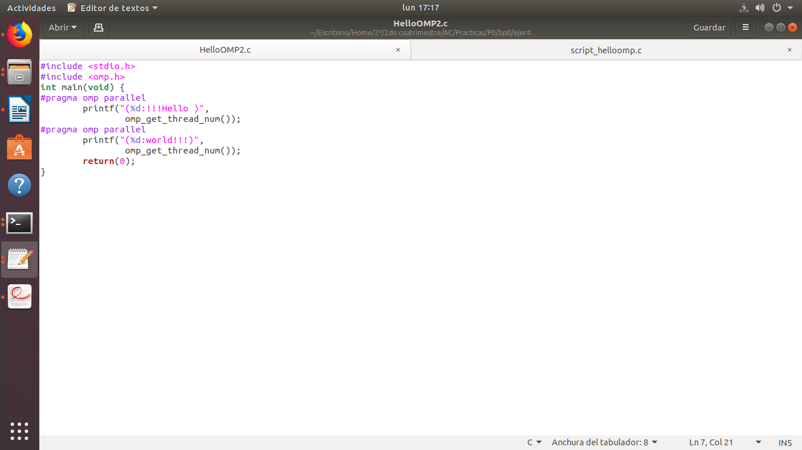
Ejecución y compilación en PC:
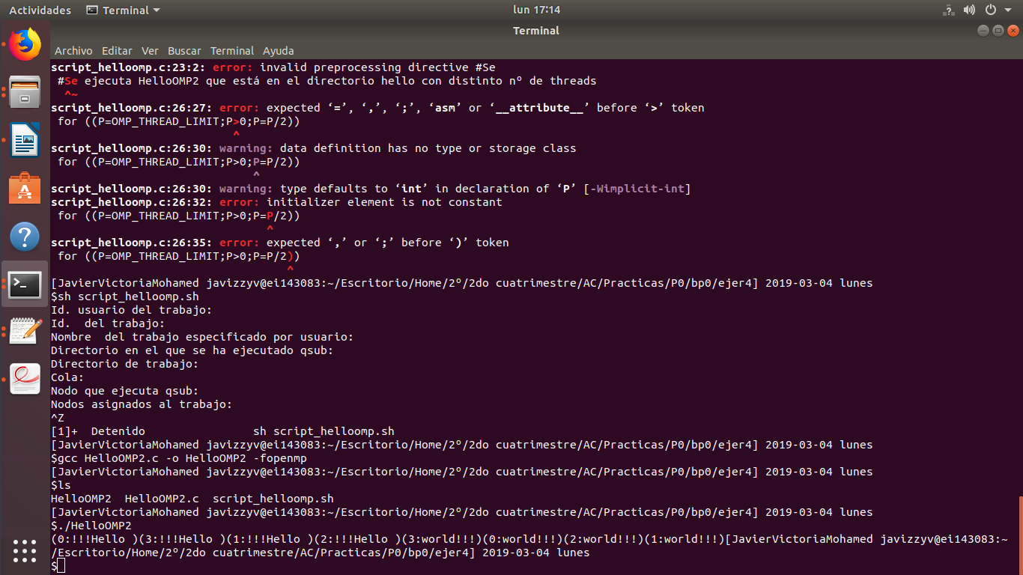

Nodo de atcgrid:
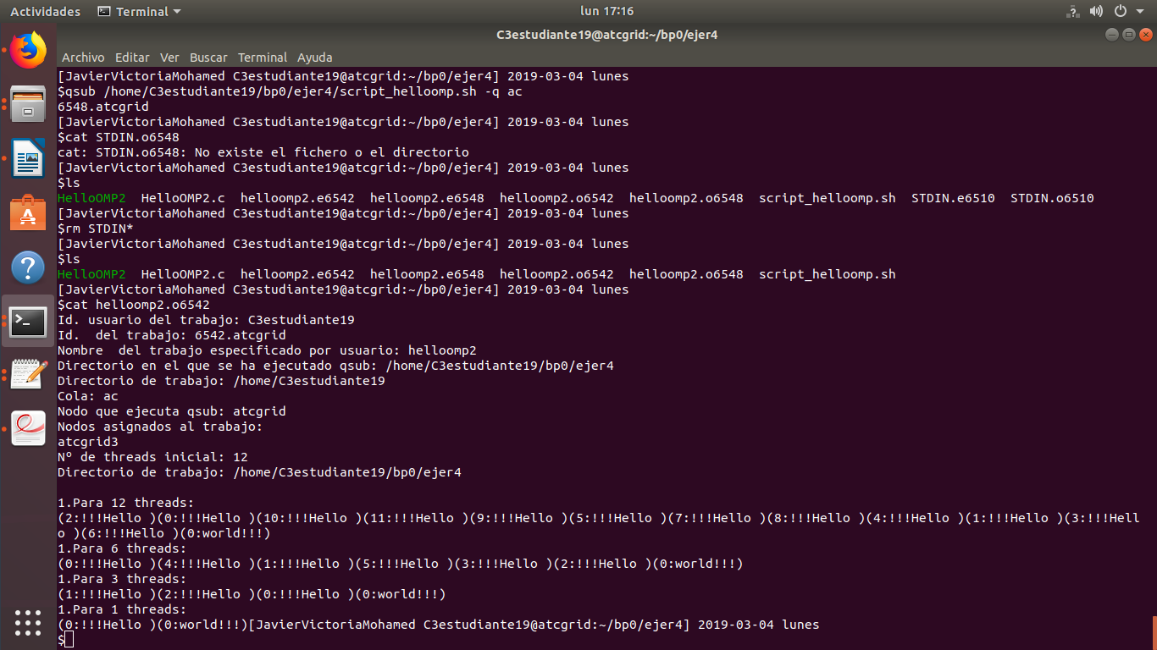
(b) ¿Qué nodo de cómputo de atcgrid ha ejecutado el script? Explicar cómo ha obtenido esta información.
RESPUESTA:
En el nodo 3 (atcgrid3). El propio script nos proporciona esta información.
(c) ¿Qué ocurre si se ejecuta el script usando ./HelloOMP2 en lugar de $PBS_O_WORKDIR/HelloOMP2? Razonar respuesta y adjuntar capturas de pantalla que muestren lo que ocurre.

RESPUESTA:
Porque si quitamos “$PBS_O_WORKDIR” habría que poner el path completo desde “home” para que funcionase, de otra forma poniendo solamente “./” no se ejecutaria en el nodo.
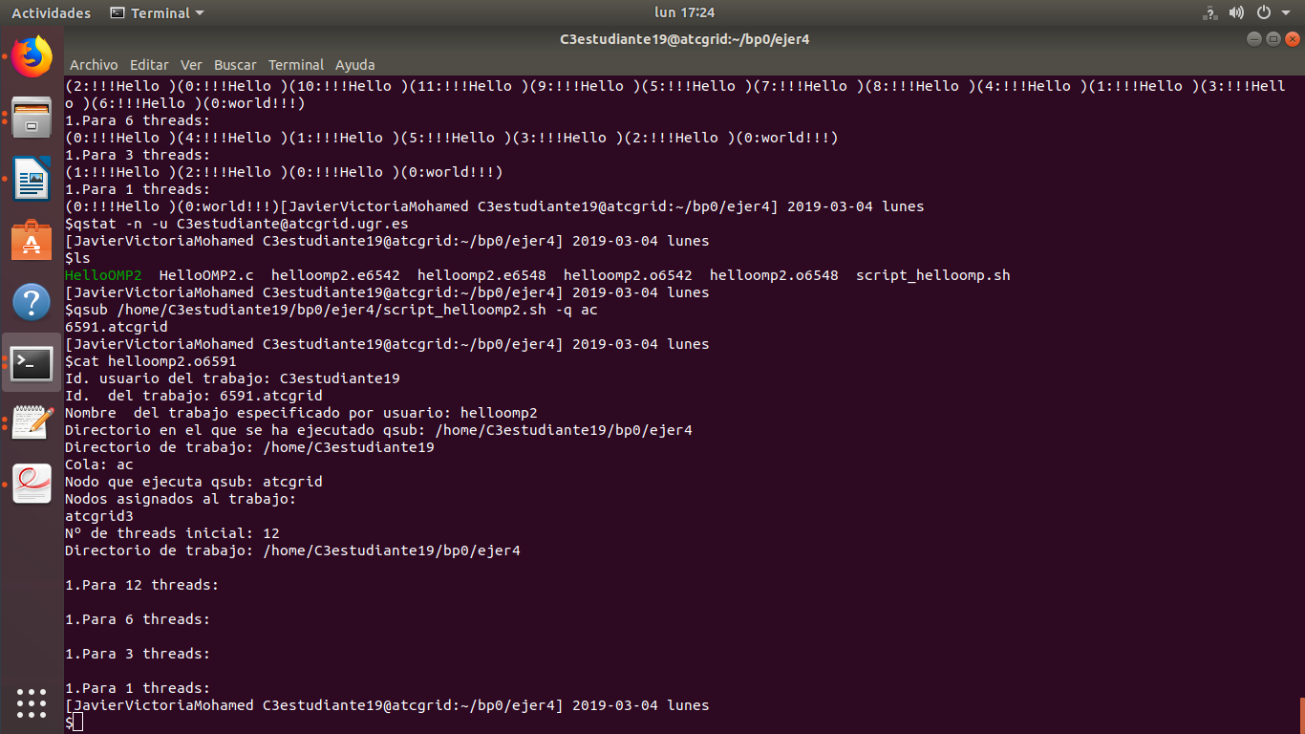
Parte II. Resto de ejercicios
- Generar en el PC el ejecutable del código fuente C del Listado 1 para vectores locales (para ello antes de compilar debe descomentar la definición de VECTOR_LOCAL y comentar las definiciones de VECTOR_GLOBAL y VECTOR_DYNAMIC). El comentario inicial del código muestra la orden para compilar (siempre hay que usar –O2 al compilar como se indica en las normas de prácticas). Incorporar volcados de pantalla que demuestren la compilación y la ejecución correcta del código en el PC (leer lo indicado al respecto en las normas de prácticas).
RESPUESTA:
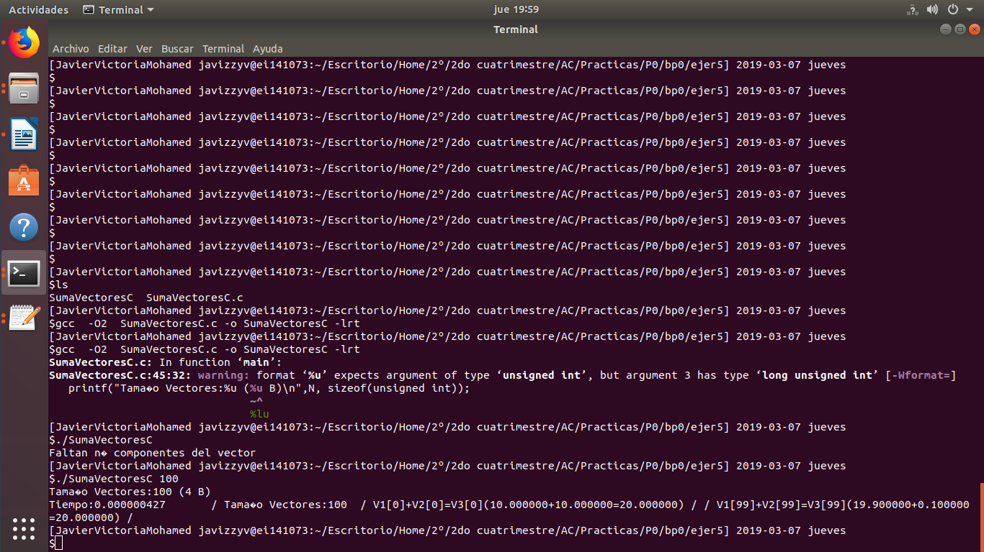

- En el código del Listado 1 se utiliza la función clock_gettime() para obtener el tiempo de ejecución del trozo de código que calcula la suma de vectores. El código se imprime la variable ncgt,
(a) ¿qué contiene esta variable?
RESPUESTA:

El tiempo de ejecución, que es la diferencia entre ncgt2 y ncgt1.

(b) ¿en qué estructura de datos devuelve clock_gettime() la información de tiempo (indicar el tipo de estructura de datos, describir la estructura de datos, e indicar los tipos de datos que usa)?
RESPUESTA:
Una estructura de la librería time.h, sería tal que así:

struct timespec {
time_t tv_sec; /* seconds */
long tv_nsec; /* nanoseconds */
};
(c) ¿qué información devuelve exactamente la función clock_gettime()en la estructura de datos descrita en el apartado (b)? ¿qué representan los valores numéricos que devuelve?
RESPUESTA:

Devuelve ‘0’ si no hay ningún error en la ejecución y ‘-1’ si se produce un error.

- Ejecutar en atcgrid el código generado en el apartado anterior usando el script del Listado 2. Ejecutar el código también en el PC para los mismos tamaños de los vectores. ¿Se obtiene error para alguno de los tamaños? En caso afirmativo, ¿a qué se debe este error? (Incorporar volcados de pantalla como se indica en las normas de prácticas )

RESPUESTA:
En ambos casos se produce un error al superar el tamaño de pila.

PC:
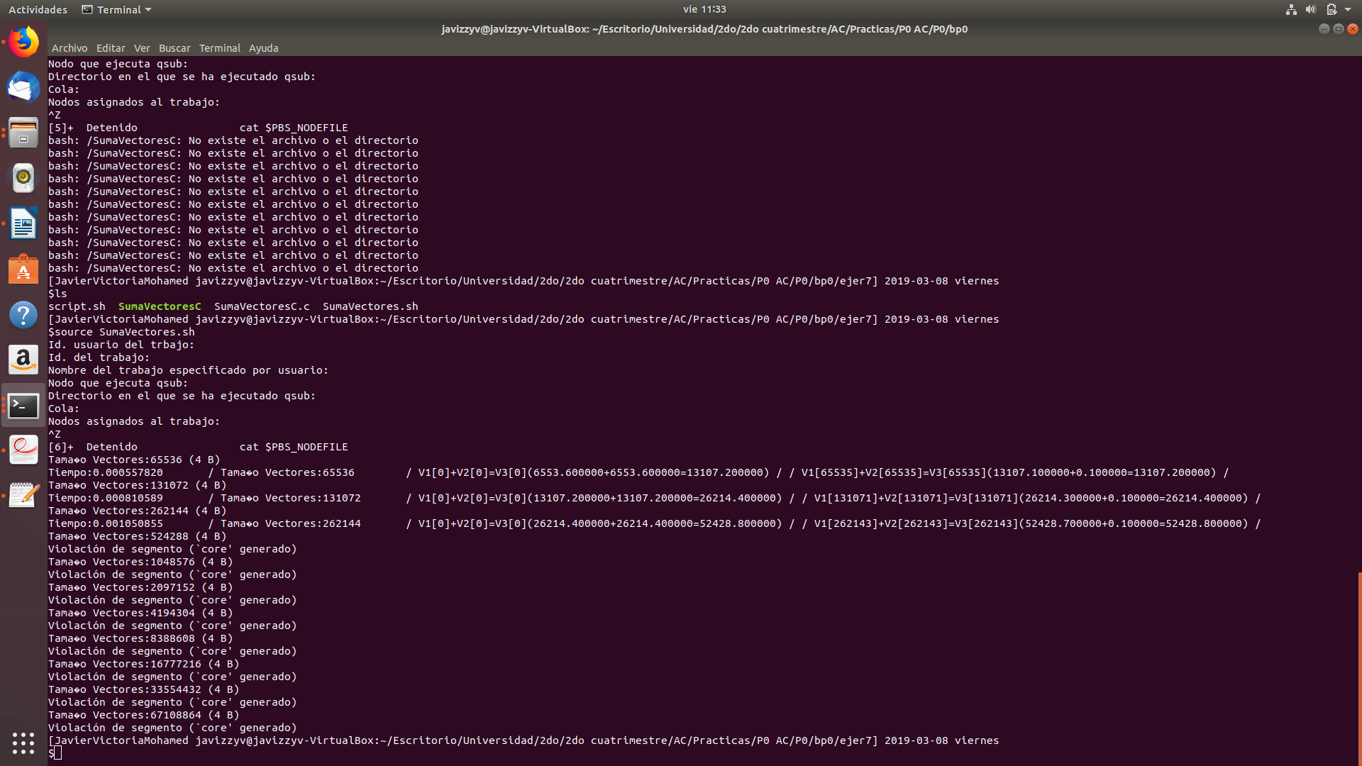
Atcgrid:
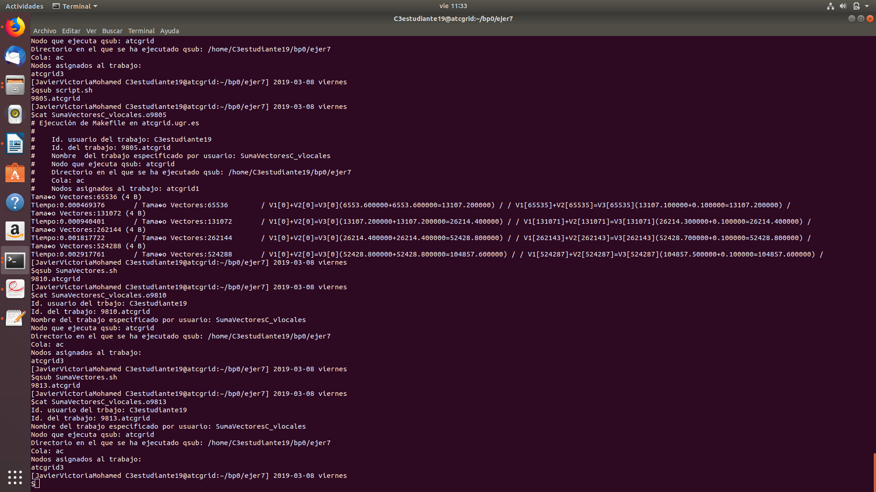
- Generar los ejecutables del código fuente C para vectores globales y para dinámicos. Ejecutar los dos códigos en un nodo de cómputo de atcgrid usando un script como el del Listado 2 para el mismo rango de tamaños utilizado en el ejercicio anterior. Hay que poner en el script el nombre de los ficheros ejecutables generados en este ejercicio. Ejecutar también los códigos en el PC. ¿Se obtiene error usando vectores globales o dinámicos? ¿A qué cree que es debido? (Incorporar volcados de pantalla como se indica en las normas de prácticas)
RESPUESTA:
PC globales:
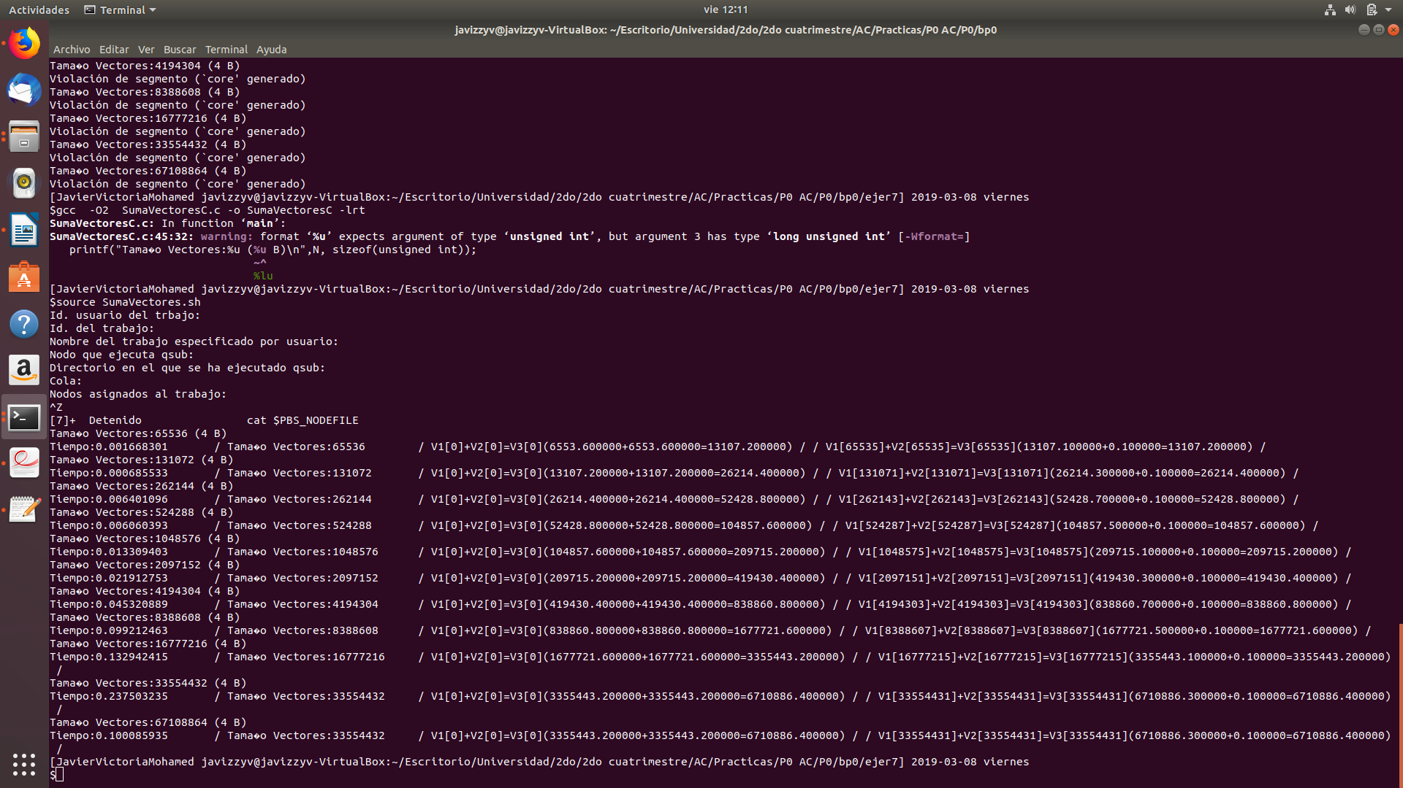
Atcgrid globales:
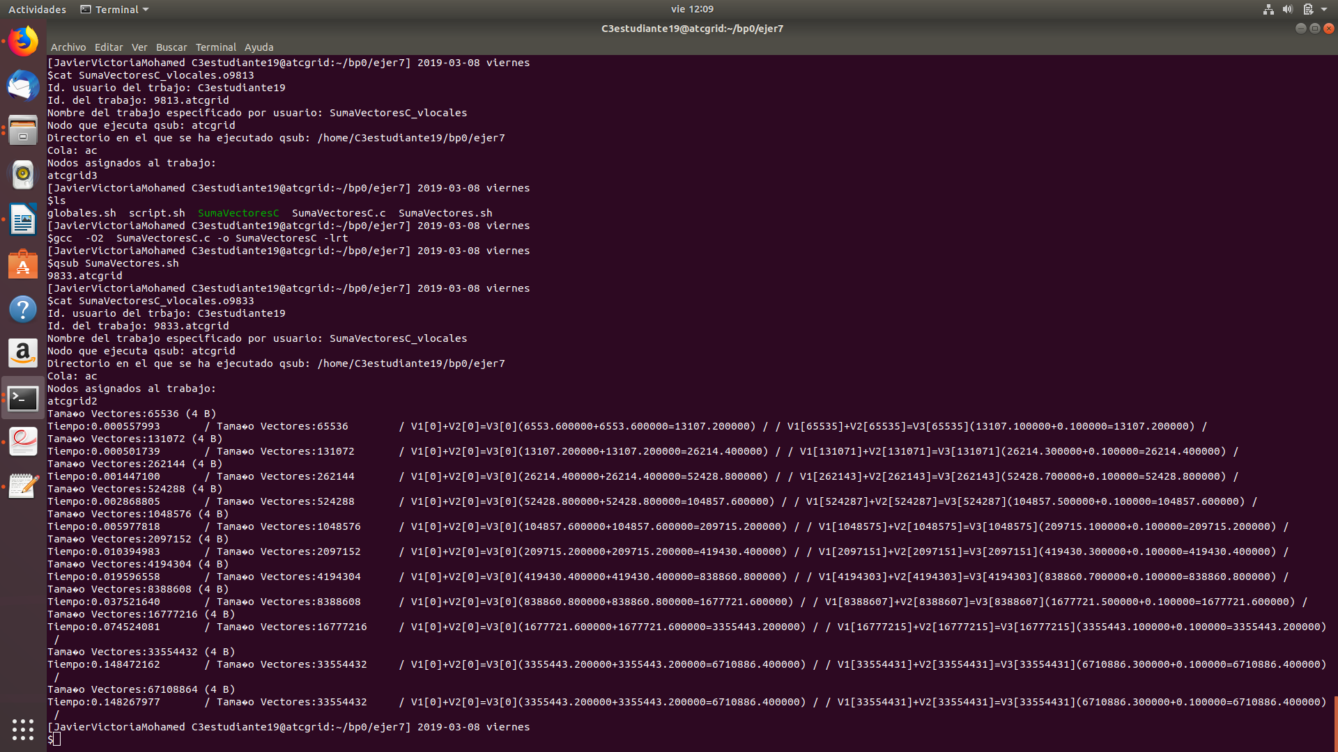
No se produce ningún error para vectores globales en ninguno de los sistemas.
PC dinámicos:
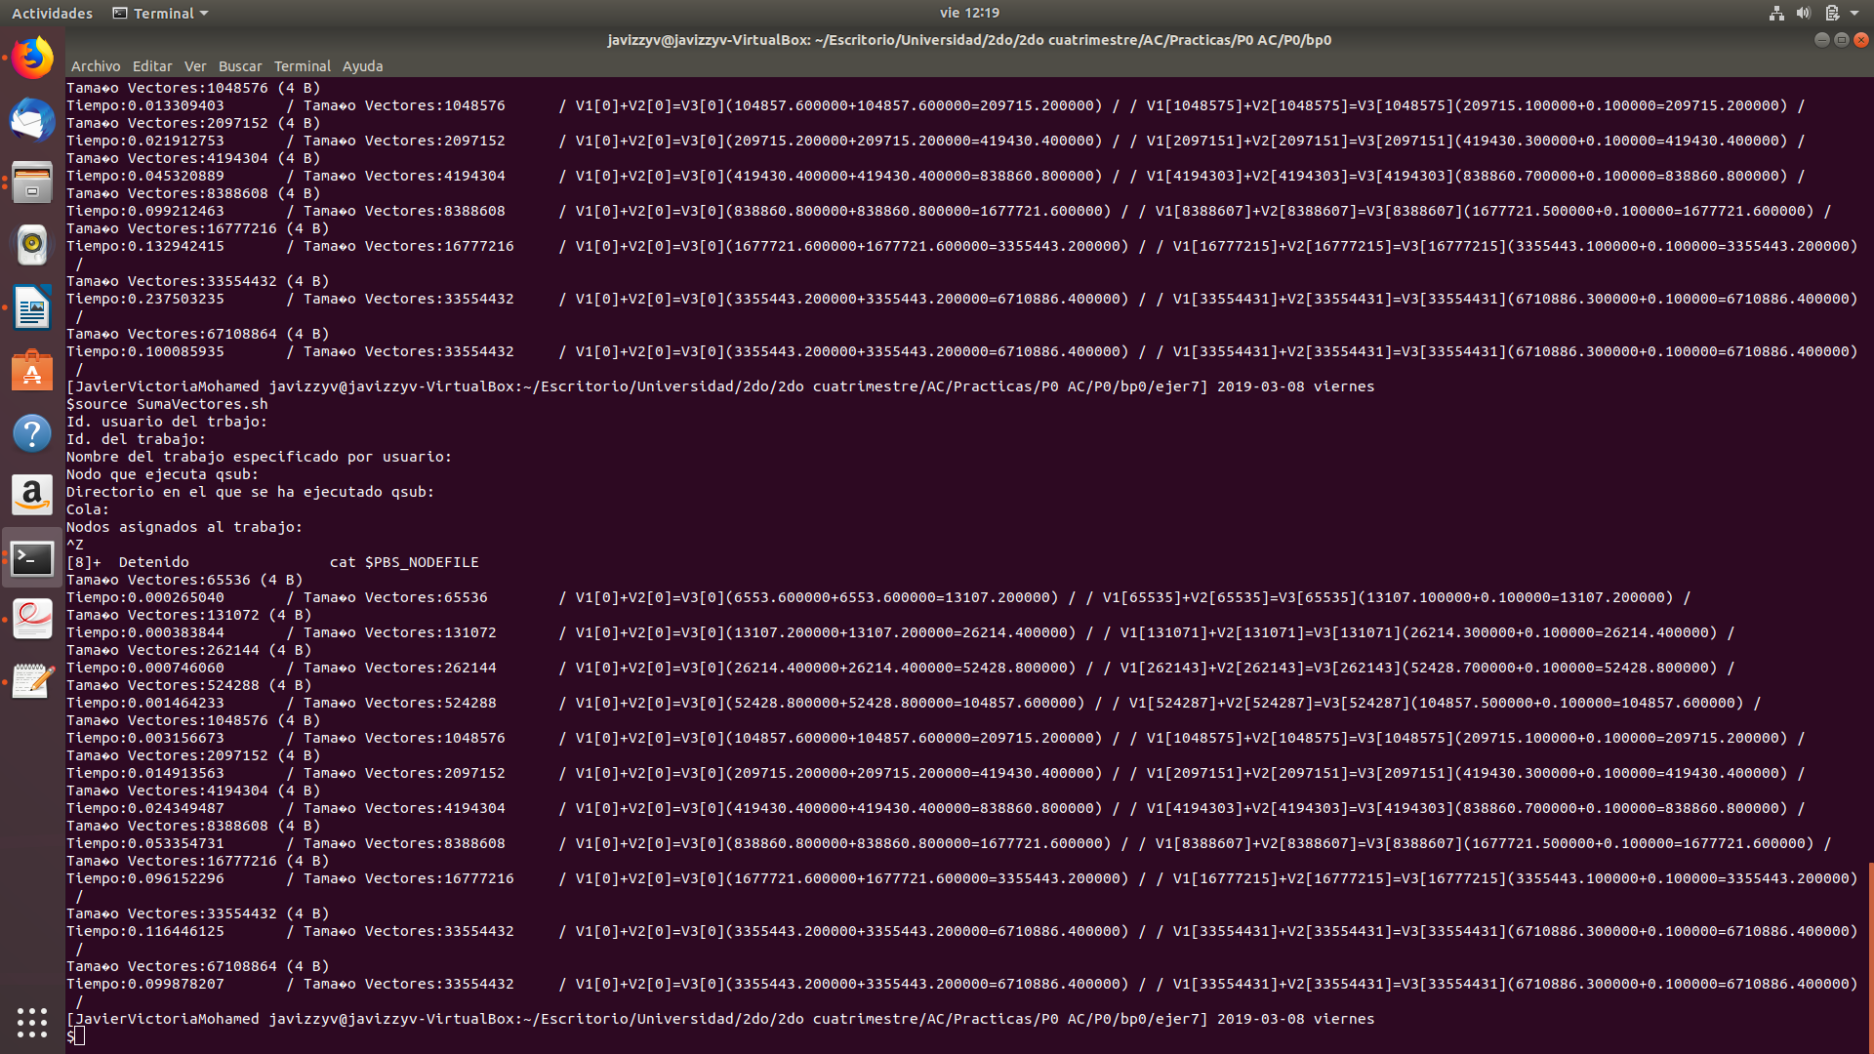
Atcgrid dinámicos:
No se produce ningún error con vectores dinámicos tampoco.
- Rellenar una tabla como la Tabla 1 en una hoja de cálculo con los tiempos de ejecución obtenidos en los ejercicios anteriores para el trozo de código que realiza la suma de vectores. Debe haber una tabla para atcgrid y otra para su PC en la hoja de cálculo. En la columna “Bytes de un vector” hay que poner el total de bytes reservado para un vector. Con ayuda de la hoja de cálculo representar en una misma gráfica los tiempos de ejecución obtenidos en atcgrid y en su PC para vectores locales, globales y dinámicos (eje y) en función del tamaño en bytes de un vector (por tanto, los valores de la segunda columna de la tabla, que están en escala logarítmica, deben estar en el eje x). Utilizar escala logarítmica en el eje de ordenadas (eje y). (NOTA: Se recomienda usar en la hoja de cálculo el mismo separador para decimales que usan los códigos. Este separador se puede modificar en la hoja de cálculo.)
(a) Copiar las tablas y la gráfica en el cuaderno de prácticas.

RESPUESTA:
Atcgrid:
Nº de Componentes | Bytes de un vector | Tiempo para vect. locales | Tiempo para vect. globales | Tiempo para vect. dinámicos
65536 | 524288 | 0,000469376 | 0,000557993 | 0,000544881
131072 | 1048576 | 0,000940401 | 0,000501739 | 0,000707387
262144 | 2097152 | 0,001817722 | 0,001447100 | 0,001386759
524288 | 4194304 | 0,002917761 | 0,002868805 | 0,002703881
1048576 | 8388608 |  | 0,005977818 | 0,005380079
2097152 | 16777216 |  | 0,010394983 | 0,010022816
4194304 | 33554432 |  | 0,019596558 | 0,018301655
8388608 | 67108864 |  | 0,037521640 | 0,034464379
16777216 | 134217728 |  | 0,074524081 | 0,068497692
33554432 | 268435456 |  | 0,148472162 | 0,135804974
67108864 | 536870912 |  | 0,148267977 | 0,135873815

PC:
Nº de Componentes | Bytes de un vector | Tiempo para vect. locales | Tiempo para vect. globales | Tiempo para vect. dinámicos
65536 | 524288 | 0,000557820 | 0,000303805 | 0,000265040
131072 | 1048576 | 0,000810589 | 0,000685533 | 0,000383844
262144 | 2097152 | 0,001050855 | 0,00641096 | 0,000746060
524288 | 4194304 |  | 0,006060393 | 0,001464233
1048576 | 8388608 |  | 0,013309403 | 0,003156673
2097152 | 16777216 |  | 0,021912753 | 0,014913563
4194304 | 33554432 |  | 0,045320889 | 0,024349487
8388608 | 67108864 |  | 0,09921463 | 0,053354731
16777216 | 134217728 |  | 0,132942415 | 0,096152296
33554432 | 268435456 |  | 0,237503235 | 0,116446125
67108864 | 536870912 |  | 0,299265372 | 0,299265372

(b) ¿Hay diferencias en los tiempos de ejecución?
RESPUESTA:
Sí, en mi PC se puede observar como hay otros procesos obstaculizando la ejecución, esto da lugar a una mayor velocidad en atcgrid que en mi PC. Sin embargo vemos como en algunos fragmentes el PC es más rápido que atcgrid (sin procesos extra sería más rápido siempre), esto es debido a que realmente no estamos usando el paralelismo que nos ofrece atcgrid para mejorar la velocidad y eficiencia.

- Copiar la tabla de la hoja de cálculo utilizada
Nº de Componentes | Bytes de un vector | Tiempo para vect. locales | Tiempo para vect. globales | Tiempo para vect. dinámicos
65536
131072
262144
524288
1048576
2097152
4194304
8388608
16777216
33554432
67108864

- (a) ¿Cuál es el máximo valor que se puede almacenar en la variable N teniendo en cuenta su tipo? Razonar respuesta.
RESPUESTA:

2^32-1 (máximo número entero positivo en 32 bits).

(b) Modificar el código fuente C (en el PC) para que el límite de los vectores cuando se declaran como variables globales sea igual al máximo número que se puede almacenar en la variable N y generar el ejecutable. ¿Qué ocurre? ¿A qué es debido? (Incorporar volcados de pantalla que muestren lo que ocurre)
RESPUESTA:

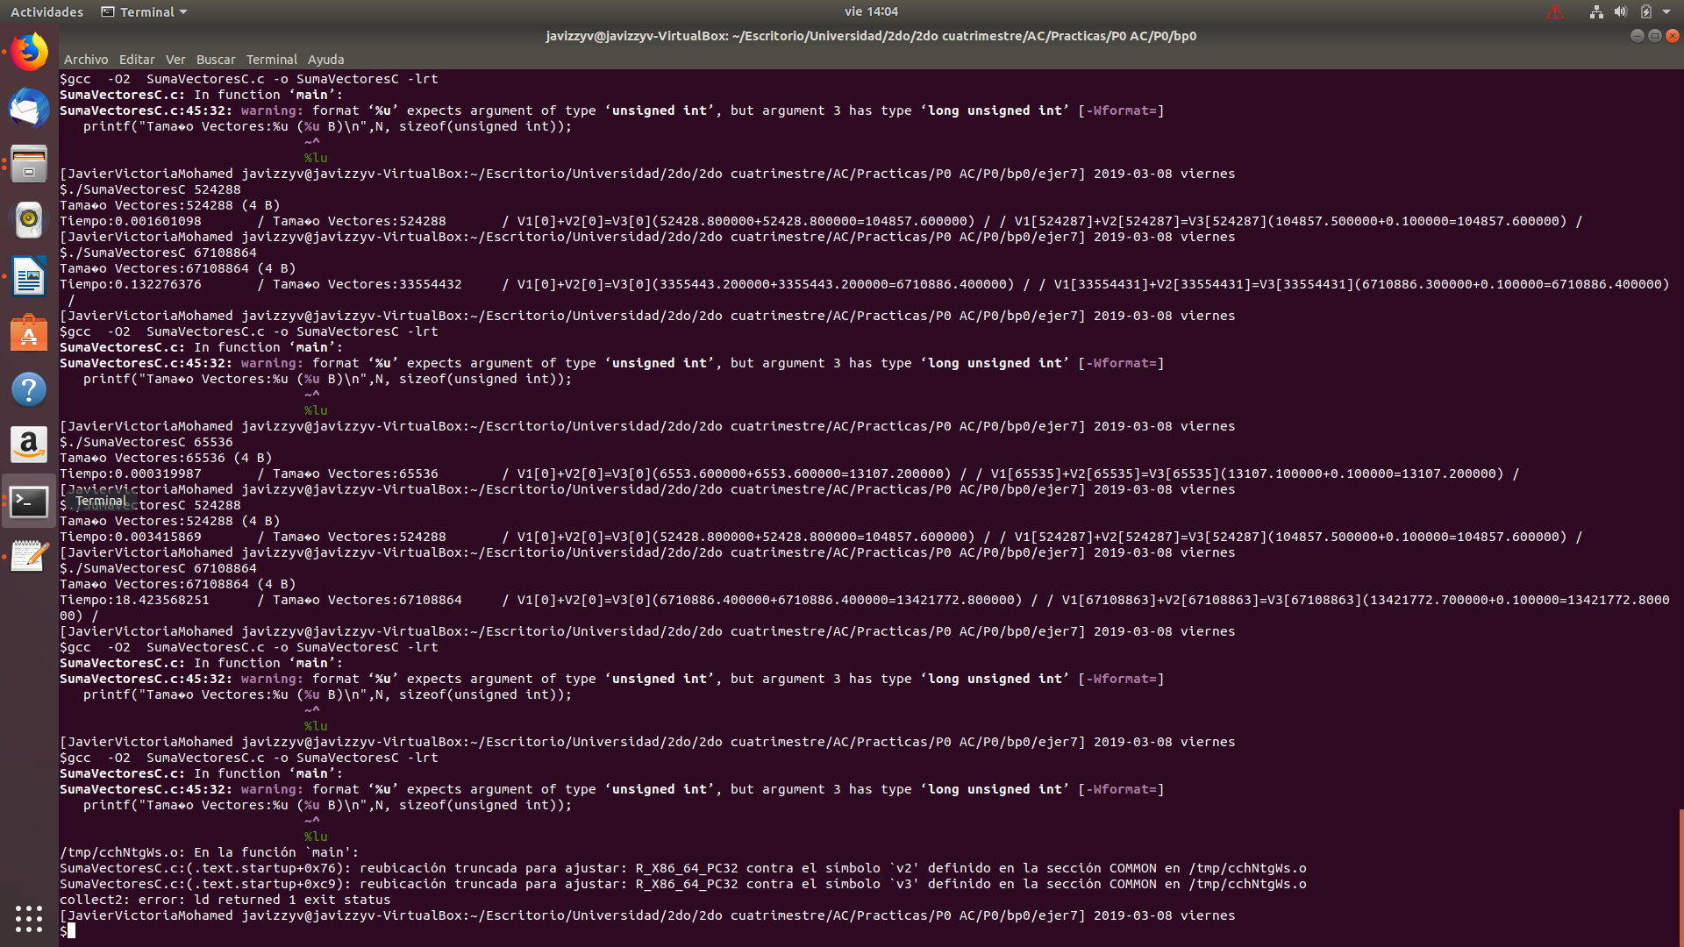
El compilador nos avisa de que se produce desbordamiento debido a que hemos puesto el máximo número representable en 32 bits (2^32-1).

Entrega del trabajo
Leer lo indicado en las normas de prácticas sobre la entrega del trabajo del bloque práctico en SWAD.
Listado 1 . Código C que suma dos vectores
/* SumaVectoresC.c
Suma de dos vectores: v3 = v1 + v2

Para compilar usar (-lrt: real time library, no todas las versiones de gcc necesitan que se incluya -lrt):
gcc -O2 SumaVectores.c -o SumaVectores –lrt
gcc -O2 –S SumaVectores.c –lrt //para generar el código ensamblador

Para ejecutar use: SumaVectoresC longitud
*/

#include <stdlib.h> // biblioteca con funciones atoi(), malloc() y free()
#include <stdio.h> // biblioteca donde se encuentra la función printf()
#include <time.h> // biblioteca donde se encuentra la función clock_gettime()

//Sólo puede estar definida una de las tres constantes VECTOR_ (sólo uno de los ...
//tres defines siguientes puede estar descomentado):
//#define VECTOR_LOCAL // descomentar para que los vectores sean variables ...
// locales (si se supera el tamaño de la pila se ...
// generará el error "Violación de Segmento")
//#define VECTOR_GLOBAL// descomentar para que los vectores sean variables ...
// globales (su longitud no estará limitada por el ...
// tamaño de la pila del programa)
#define VECTOR_DYNAMIC // descomentar para que los vectores sean variables ...
// dinámicas (memoria reutilizable durante la ejecución)
#ifdef VECTOR_GLOBAL
#define MAX 33554432 //=2^25
double v1[MAX], v2[MAX], v3[MAX];
#endif

int main(int argc, char** argv){

int i;
struct timespec cgt1,cgt2; double ncgt; //para tiempo de ejecución

//Leer argumento de entrada (nº de componentes del vector)
if (argc<2){
printf("Faltan nº componentes del vector\n");
exit(-1);
}

unsigned int N = atoi(argv[1]); // Máximo N =2^32-1=4294967295 (sizeof(unsigned int) = 4 B)
#ifdef VECTOR_LOCAL
double v1[N], v2[N], v3[N]; // Tamaño variable local en tiempo de ejecución ...
// disponible en C a partir de actualización C99
#endif
#ifdef VECTOR_GLOBAL
if (N>MAX) N=MAX;
#endif
#ifdef VECTOR_DYNAMIC
double *v1, *v2, *v3;
v1 = (double*) malloc(N*sizeof(double));// malloc necesita el tamaño en bytes
v2 = (double*) malloc(N*sizeof(double)); //si no hay espacio suficiente malloc devuelve NULL
v3 = (double*) malloc(N*sizeof(double));
if ( (v1==NULL) || (v2==NULL) || (v3==NULL) ){
printf("Error en la reserva de espacio para los vectores\n");
exit(-2);
}
#endif

//Inicializar vectores
for(i=0; i<N; i++){
v1[i] = N*0.1+i*0.1; v2[i] = N*0.1-i*0.1; //los valores dependen de N
}

clock_gettime(CLOCK_REALTIME,&cgt1);
//Calcular suma de vectores
for(i=0; i<N; i++)
v3[i] = v1[i] + v2[i];

clock_gettime(CLOCK_REALTIME,&cgt2);
ncgt=(double) (cgt2.tv_sec-cgt1.tv_sec)+
(double) ((cgt2.tv_nsec-cgt1.tv_nsec)/(1.e+9));

//Imprimir resultado de la suma y el tiempo de ejecución
if (N<10) {
printf("Tiempo(seg.):%11.9f\t / Tamaño Vectores:%u\n",ncgt,N);
for(i=0; i<N; i++)
printf("/ V1[%d]+V2[%d]=V3[%d](%8.6f+%8.6f=%8.6f) /\n",
i,i,i,v1[i],v2[i],v3[i]);
}
else
printf("Tiempo(seg.):%11.9f\t / Tamaño Vectores:%u\t/ V1[0]+V2[0]=V3[0](%8.6f+%8.6f=%8.6f) / /
V1[%d]+V2[%d]=V3[%d](%8.6f+%8.6f=%8.6f) /\n",
ncgt,N,v1[0],v2[0],v3[0],N-1,N-1,N-1,v1[N-1],v2[N-1],v3[N-1]);

#ifdef VECTOR_DYNAMIC
free(v1); // libera el espacio reservado para v1
free(v2); // libera el espacio reservado para v2
free(v3); // libera el espacio reservado para v3
#endif
return 0;
}

Listado 2 . Script para la suma de vectores (SumaVectores.sh). Se supone en el script que el fichero a ejecutar se llama SumaVectorC.
#!/bin/bash
#Todos los scripts que se hagan para atcgrid deben incluir lo siguiente:
#Se asigna al trabajo el nombre SumaVectoresC_vlocales
#PBS -N SumaVectoresC_vlocales
#Se asigna al trabajo la cola ac
#PBS -q ac
#Se imprime información del trabajo usando variables de entorno de PBS
echo "Id. usuario del trabajo: $PBS_O_LOGNAME"
echo "Id. del trabajo: $PBS_JOBID"
echo "Nombre del trabajo especificado por usuario: $PBS_JOBNAME"
echo "Nodo que ejecuta qsub: $PBS_O_HOST"
echo "Directorio en el que se ha ejecutado qsub: $PBS_O_WORKDIR"
echo "Cola: $PBS_QUEUE"
echo "Nodos asignados al trabajo:"
cat $PBS_NODEFILE
# FIN del trozo que deben incluir todos los scripts

#para N potencia de 2 desde 2^16 a 2^26
for ((N=65536;N<67108865;N=N*2))
do
Poner_el_camino_al_ejecutable/SumaVectoresC $N
done

